Ontdek je eigen natuurlijke kracht
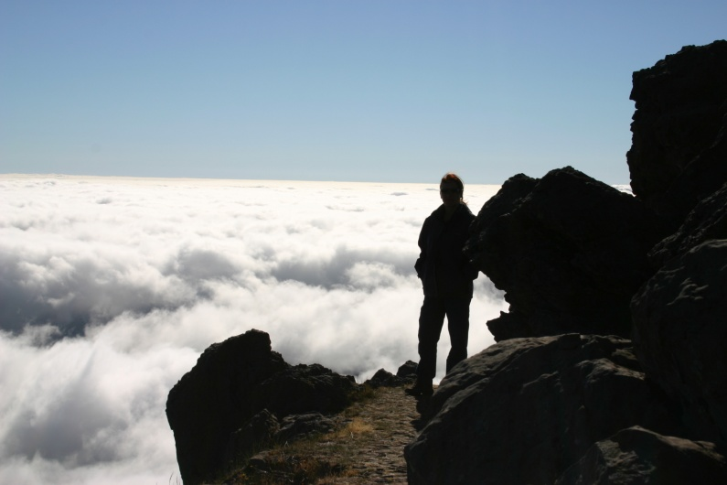
Ga je de uitdaging aan !
Heb je lef om te groeien, geef je dan op !
De cursus bestaat uit 6 avonden van 19:00u – 22:00u.
De kosten zijn €150,- incl. lesmateriaal, koffie & thee.
Voor meer info of aanmelding voor de cursus mail of bel:
Jok Bindels
Tel: 0032-89359762
info@doetleven.com

